REGULAMENTO

TOROARI

6K / 12K / 21K

1: A ORGANIZAÇÃO
A UTM TOROARI Trail Run é uma realização do ULTRAMACHO Aventura na Natureza, inscrita no CNPJ 17.484.875/0001-09 e em parceria com a INTEGRAR (Associação de Turismo, Cultura, Esporte e Meio Ambiente), inscrita no CNPJ: 06.090.600/0001-74. Os organizadores compõem a direção que delibera sobre todas as situações que eventualmente não estejam registradas neste regulamento.

2: CRONOGRAMA
- 30 de junho (segunda) – Data limite para se inscrever e ter o nome personalizado no número de peito, após essa data o número de peito virá contendo apenas o numeral.
IMPORTANTE: O uso da camiseta da prova é OBRIGATÓRIO. Caso o atleta opte por se inscrever nos últimos dias que antecedem o evento a grade com tamanho das camisetas já estará incompleta, ou até mesmo as vagas podem estar esgotadas. Por isso, recomendamos que não aguarde muito para se inscrever e assim evitar transtorno de não ter o seu tamanho ou até mesmo não participar.
- 10 e 11 de julho (quinta e sexta) - 12h às 21h - Entrega dos kits em Cuiabá, local a definir.
Para as assessorias que desejarem retirar acima de 20 KITS, é necessário o pré- agendamento através do telefone (65) 99905-6090. Esta solicitação deverá ser feita no período da manhã das 08h às 10h, para fazer a retirada a partir das 15h. Solicitações após este prazo não serão atendidas, portanto, se atente aos horários.
- 12 de julho (sábado, data da prova) - 14h às 17h - Entrega dos kits para os atletas do interior, diretamente na Vila Aventura localizada no Condomínio Ginco Cidade Jardim. Situado na Rodovia Emanuel Pinheiro, MT 25, KM 10, Cuiabá/MT, saída para Chapada dos Guimarães.

- 12 de julho (sábado, data da prova) – 16h: Recepção dos atletas na Vila Aventura com mesa de frutas e hidratação.
• 17h30: Largada Trail Run 21K
• 18h: Largada Trail Run 12K
• 18H15: Largada Trail Run 6K

>> RETIRADA DO KIT ATLETA
O atleta deve apresentar os seguintes documentos:
- Documento oficial com foto que contenha o número do CPF;
- Atestado Médico com assinatura, data e carimbo com o CRM de um médico indicando explicitamente que o competidor está apto a participar de uma prova de resistência, esse atestado valerá por 1 ano (a partir da data na qual ele foi assinado) nas provas do ULTRAMACHO para 21K.
IMPORTANTE: O atleta só poderá retirar seu kit se apresentar o atestado médico dentro da validade, o atestado é necessário apenas para as provas de 21K.
No site do evento, na aba SEGURANÇA há mais informações e um modelo do atestado. Também está disponível no site uma lista dos atestados dos atletas que já apresentaram e seus respectivos vencimentos.
IMPORTANTE: A idade mínima para participar da prova é de 16 anos, para a prova de curta distância (Trail run 6K) o atleta só poderá retirar seu kit se apresentar a autorização do responsável legal, assinada e reconhecida em cartório ou assinatura digital.
O atleta deve conferir seu kit na sua retirada. Não será feita troca ou reposição de eventuais itens em outro momento.

>> RETIRADA DO KIT ATLETA POR TERCEIROS
Caso o atleta necessite que seu kit seja retirado por terceiros, o portador deve levar os seguintes documentos:
- Cópia de documento oficial com foto que contenha o CPF;
- Cópia do Atestado Médico impresso (21K);
IMPORTANTE: O kit só poderá ser retirado se apresentar o atestado médico dentro da validade, o atestado é necessário apenas para as provas de 21K.
Importante: Não haverá retirada de kit após a realização do evento.
O briefing da corrida estará disponível em vídeo no site www.ultramacho.com.br e na Fanpage no Facebook até três dias antes da prova. Caso reste alguma dúvida sobre a corrida as perguntas serão respondidas nestes mesmos canais de comunicação.
O ATLETA DEVE CONFERIR SEU KIT NA SUA RETIRADA. NÃO SERÁ FEITA TROCA OU REPOSIÇÃO DE EVENTUAIS ITENS EM OUTRO MOMENTO.
Importante: não haverá retirada de kit após a realização do evento.

>>O KIT INCLUI
-Camiseta técnica do evento em poliamida com proteção UV;
-Número de peito e chip descartável;
-Brinde dos patrocinadores;
-Água, isotônico e suporte (no evento);
-Seguro de acidentes pessoais e de responsabilidade civil (no evento);
-Serviço de atendimento emergencial com UTI móvel (no evento);
-Medalha para quem completar a prova (no evento).

>>IMPORTANTE:
A organização fornecerá camiseta e numeral para uso durante a competição. Este número deve ser utilizado durante todo o percurso e estar sempre visível e mais bem colocado na frente do corpo.
É proibido fazer qualquer modificação na camiseta oficial da prova. O atleta pode colocar marca de patrocinador e apoiador nos outros itens de vestuário (bermudas, shorts, manguitos).
- A perda de qualquer item obrigatório do kit como número de peito, chip ou camiseta é de responsabilidade do atleta e o impede participar da prova. (Para repormos qualquer um dos itens a taxa cobrada é de R$ 100,00 (dinheiro ou pix) até a retirada de kits no sábado). Atletas que perderem qualquer um dos itens ou queiram fazer alterações em sua inscrição e nos solicitarem apenas no dia da prova não serão atendidos.

3: REGRAS
Os direitos e obrigações dos participantes desta prova estão descritos no regulamento a seguir. Todos os atletas, fiscais e jornalistas que desejarem participar devem aceitar os termos deste regulamento e segui-los. A organização se reserva o direito de modificar este regulamento a qualquer momento que julgar necessário para garantir a segurança e o bom andamento da prova. Todos os atletas serão informados de eventuais mudanças assim que elas forem decididas. Ao se inscreverem, os competidores aceitam o regulamento. A maior autoridade do ULTRAMACHO é a comissão formada pela diretoria da empresa. Caso situações controversas ocorram antes, durante ou depois da prova, cabe a essa comissão tomar as decisões finais, que serão irrevogáveis. Os organizadores isentam-se de quaisquer responsabilidades sobre as consequências do descumprimento de qualquer item deste regulamento pelos participantes.

4: A COMPETIÇÃO E O PERCURSO
A corrida em trilha ou trail run é realizada em ambiente natural e caracterizada estradões de terra em chão batido. A prova será realizada na modalidade solo masculino e feminino. O trajeto é demarcado com material refletivo, placas, staff, cal, faixas, setas e fitas zebradas. Serão três distancias: 6 km, 12 km e 21 km. Para este regulamento a provas será denominada simplesmente corrida. Os organizadores serão denominados organização e os participantes serão os competidores. O briefing completo da corrida estará disponível em vídeo no site www.ultramacho.com.br e na até três dias antes da prova.
Caso reste dúvida sobre a prova as perguntas serão respondidas nestes mesmos canais de comunicação. Ao longo da competição haverá postos de controle onde fiscais estarão posicionados para conferir e orientar a passagem dos atletas. Além disso, os fiscais registrarão irregularidades que eventualmente ocorrerão.
O objetivo das provas é concluir o percurso no menor tempo possível. É considerado vencedor o atleta que fizer o menor tempo de todos.

5: CRONOMETRAGEM
O objetivo das provas é concluir o percurso no menor tempo possível. É considerado vencedor o atleta que fizer o menor tempo de todos. Para critério de classificação, os cinco primeiros atletas que cruzam o pórtico de chegada no masculino e feminino de cada prova têm o seu tempo bruto como critério. Para os demais o tempo considerado é o líquido.
5.1: TEMPO BRUTO X TEMPO LÍQUIDO
O tempo bruto refere-se ao período total decorrido desde o disparo da largada até a chegada ao ponto final da corrida, sem considerar eventuais paradas ou atrasos individuais ao longo do percurso. Este é o critério utilizado para determinar os cinco primeiros colocados no pódio geral, proporcionando uma medida direta do desempenho competitivo dos corredores.
Por outro lado, o tempo líquido é o intervalo decorrido entre o cruzamento da linha de partida e a linha de chegada, ajustado para excluir eventuais atrasos acumulados na largada individual de cada corredor. Este método permite uma avaliação mais precisa do tempo efetivamente gasto por cada participante durante a corrida, independentemente de possíveis congestionamentos na largada. Para os demais corredores além dos cinco primeiros do pódio geral, a classificação é determinada com base no tempo líquido.
5.2: RESULTADO PARCIAL E FINAL
Após a chegada dos primeiros atletas, a Morro Cronometragem dá início a divulgação de resultados parciais de classificação. Estes resultados podem sofrer alterações durante o evento por diversos motivos como condições climáticas ou obstáculos naturais que causam interferência no sinal. Após a eventual alteração é emitido o resultado final. É importante que os atletas compreendam essas possíveis mudanças e garantir uma competição justa e transparente.
Correções de Erros de Cronometragem: Mesmo com tecnologia avançada, falhas na captura de tempos podem ocorrer. Problemas técnicos, nos sensores ou dispositivos eletrônicos, podem resultar em tempos incorretos. A equipe de cronometragem monitora constantemente os dados e faz as correções necessárias para garantir a precisão dos resultados.
Ajustes Manuais: Em alguns casos, é necessário fazer ajustes manuais nos tempos registrados. Isso pode acontecer, por exemplo, quando um atleta perde o chip de cronometragem ou quando há interferência externa que afeta a precisão dos tempos. A equipe de cronometragem pode corrigir esses tempos com base em evidências, como câmeras posicionadas na largada e chegada.
Verificação de Resultados: Durante a prova, os resultados parciais são frequentemente revisados e verificados pela equipe de cronometragem. Essa revisão contínua pode identificar discrepâncias ou inconsistências que precisam ser corrigidas para refletir com precisão o desempenho dos atletas.
Compreender esses fatores ajuda os atletas a manterem a calma e a confiança na integridade do processo de cronometragem. A equipe da Morro-MT está comprometida em proporcionar a maior precisão possível, garantindo que os resultados finais reflitam verdadeiramente o desempenho de cada participante.
5.3: QUANDO O TEMPO LÍQUIDO DE DOIS OU MAIS ATLETAS SÃO IGUAIS
O critério de desempate geralmente segue uma das seguintes abordagens:
Tempo Bruto: Em muitos eventos, o tempo bruto (tempo desde o início da prova, sem considerar o tempo de cruzar a linha de largada) é utilizado como critério de desempate. O atleta que cruzou a linha de chegada primeiro, independentemente de quando começou a corrida, tem vantagem.
Posição na Chegada: Outra abordagem é considerar a ordem física de chegada, ou seja, quem passou primeiro pela linha de chegada, independentemente do tempo líquido.
Foto ou Vídeo de Chegada: Em corridas muito disputadas, pode ser usada uma análise de vídeo ou fotos para determinar visualmente quem cruzou primeiro a linha de chegada.
5.4: PROTEÇÃO DE DADOS PESSOAIS E COMPARTILHAMENTO COM EMPRESA DE CRONOMETRAGEM
Para a correta execução da cronometragem e gestão do ranking do evento, os dados pessoais dos inscritos, como nome completo, CPF, data de nascimento, e outros dados necessários, serão compartilhados com a empresa Morro MT, inscrita no CNPJ sob o nº 18.305.726/0001-06, com Razão Social Junior de Assis Soares. Essa empresa é responsável pela cronometragem do evento e pelo gerenciamento dos tempos e classificações.
Esses dados são essenciais para garantir a precisão dos resultados e a classificação dos atletas, e serão utilizados exclusivamente para este fim.
A organização se compromete a proteger a privacidade dos participantes e a garantir que os dados compartilhados sejam tratados de acordo com a Lei Geral de Proteção de Dados (LGPD - Lei 13.709/2018). Após o término do evento e a publicação dos resultados finais, todos os dados serão excluídos pela empresa de cronometragem, conforme os procedimentos de segurança e privacidade estabelecidos em contrato, salvo quando houver necessidade de armazenamento por força de lei ou solicitação expressa do titular.
>>PONTOS DE CONTROLE
Em todas as provas haverá passagem por um ponto de controle (PC), quem não passar será desclassificado. Nas provas de 12k e 21k haverá também a entrega de uma marcação que o atleta deverá guardar e apresentar a organização na chegada da corrida.
É proibida a circulação de familiares e amigos dentro do circuito bem como na área restrita aos atletas. Os competidores poderão dar ajuda aos outros, sendo limitados a empréstimos de equipamentos e primeiros socorros. Só será permitido o auxílio aos atletas por parte da organização. Carros de apoio não são permitidos ao longo do trajeto e sua permanência próxima a qualquer atleta irá ocasionar a desclassificação dele.

TRAIL RUN 6K
62M ELEVAÇÃO POSITIVA / 7% INCLINAÇÃO MÁXIMA /2% INCLINAÇÃO MÉDIA
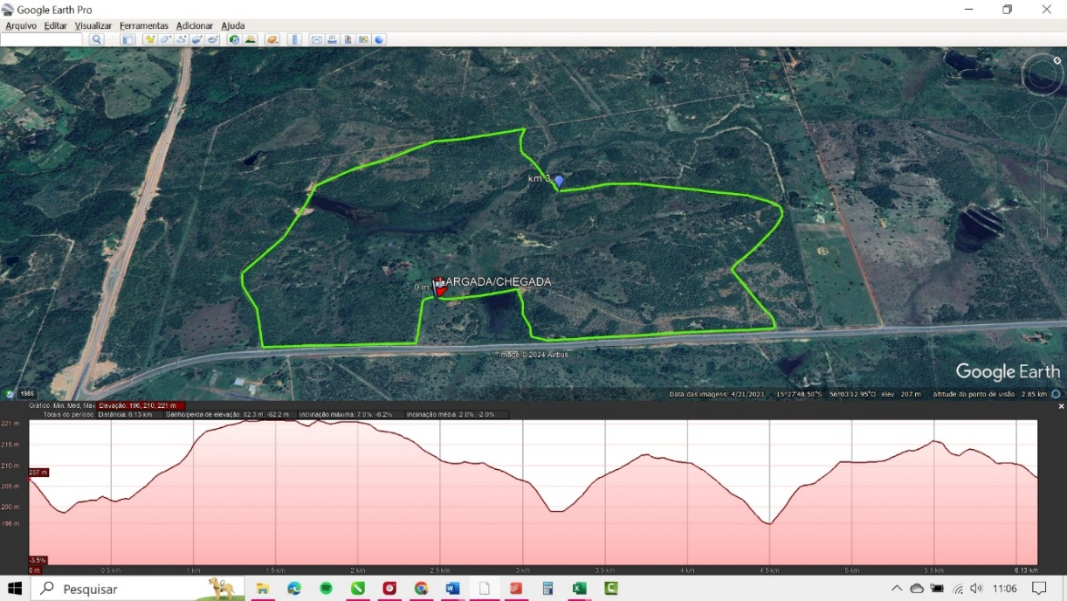
Pontos de hidratação:
Trail Run 6K: KM 3 (TOTAL DE 1 PONTO)

TRAIL RUN 12K
120M ELEVAÇÃO POSITIVA / 6,6% INCLINAÇÃO MÁXIMA /1,9% INCLINAÇÃO MÉDIA
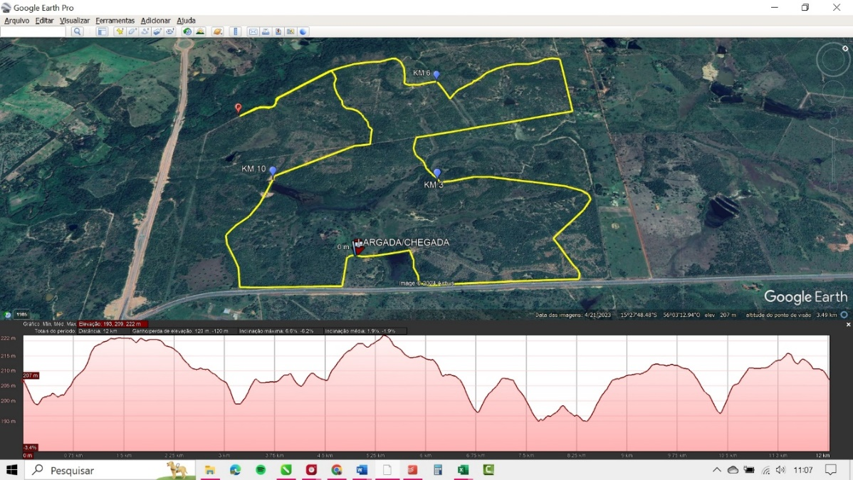
Pontos de hidratação:
Trail Run 12K: KM 3/ KM 6/ KM 10 (TOTAL DE 3 PONTOS)

TRAIL RUN 21K
221M ELEVAÇÃO POSITIVA / 8,2% INCLINAÇÃO MÁXIMA /1,9% INCLINAÇÃO MÉDIA
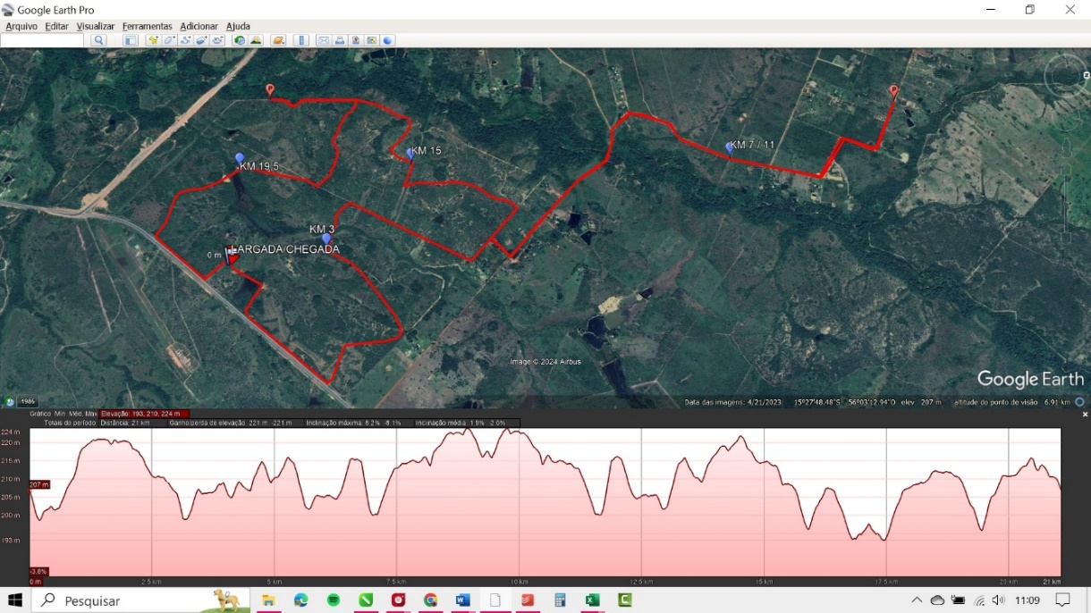
Pontos de hidratação:
Trail Run 21K: KM 3/ KM 7/ KM 11/ KM 15/ KM 19,5 (com isotônico) (TOTAL DE 5 PONTOS)

IMPORTANTE: Para os atletas de 12K e 21K, é OBRIGATÓRIO apresentar no brete de entrada na largada um sistema de hidratação que comporte ao menos 500 ml de água (squeeze, garrafinha ou mochila de hidratação).
Já para o 6K a organização apenas recomenda que os atletas leve algo para suprir a necessidade na hidratação (copo retrátil, squeeze, garrafinha ou mochila de hidratação).
Não haverá entrega de água em garrafas ou copos. Para minimizar o impacto nas trilhas teremos garrafões de 20 L que usaremos para abastecer os sistemas de hidratação que os atletas irão levar.
É terminantemente PROIBIDO beber diretamente das jarras disponíveis para reabastecimento sob risco de desclassificação.
O sistema de hidratação é de uso individual, portanto, é extremante PROIBIDO compartilhar seu item de hidratação com outros atletas. Cada atleta deve portar o seu sistema.

6: TEMPO DE CORTE
Para as provas de 6K e 12K não há tempo de corte.

CONFIRA O PONTO DE CORTE PARA A PROVA DE 21KM:
Corte no KM 15 (O ATLETA DEVE CHEGAR ATÉ ÀS 20H OU SERÁ CORTADO DA PROVA).
PARA A MEIA MARATONA 21K:
A corrida terá duração máxima de 04h (quatro horas) sendo a área da linha de chegada e seus equipamentos/serviços desligados/desativados após este período. O (A) ATLETA que não estiver dentro do tempo projetado, em qualquer ponto do percurso, será convidado(a) a retirar-se da competição, finalizando a prova neste ponto, a partir do qual a ORGANIZAÇÃO não será mais responsável por qualquer tipo de serviço ou apoio a este corredor.

7: PREMIAÇÃO E CATEGORIAS
- Os cinco primeiros colocados geral masculino e feminino de cada prova receberão um troféu.
- Também haverá premiação por faixa etária até o terceiro lugar.
- Não há premiação em dinheiro.
- Todos os participantes que completarem a prova receberão a medalha de finisher do ULTRAMACHO.
- O atleta com direito a premiação deverá retirar a medalha, troféu e demais artigos oferecidos pela organização durante a cerimônia de premiação. Caso contrário, perderá o direito aos prêmios. Prêmios de nenhuma espécie serão entregues posteriormente ao momento designado para tal.
- A categoria é por faixa etária. A idade considerada é a que o atleta vai completar no ano da prova.

-FAIXA ETÁRIA DAS PROVAS DE TRAIL RUN 6K:
16 a 24 anos
25 a 29 anos
30 a 34 anos
35 a 39 anos
40 a 44 anos
45 a 49 anos
50 a 54 anos
55 a 59 anos
60 a 64 anos
+ de 65 anos
-FAIXA ETÁRIA DA PROVA DE TRAIL RUN 12K e 21k:
18 a 24 anos
25 a 29 anos
30 a 34 anos
35 a 39 anos
40 a 44 anos
45 a 49 anos
50 a 54 anos
55 a 59 anos
60 a 64 anos
+ de 65 anos
Qualquer dúvida em relação à cronometragem e tempo de prova relacionado a premiação, serão aceitas até 30 min após o término da prova.
Para conferência soltaremos listas parciais. Esta lista não é o resultado final, serve apenas para conferência e eventuais ajustes.

8: PARTICIPANTES

- A idade mínima para participar da prova de 6K é de 16 anos completados no ano da prova (mais detalhes no item 8.1 deste regulamento).
- A idade mínima para participar das provas de 12K e 21K é de 18 anos.
- É permitida à participação de pessoas de ambos os sexos.
- Não há idade limite para a participação.
- O uso da camiseta do evento é OBRIGATÓRIO durante todo o trajeto da prova.
- Só podem participar da prova, atletas devidamente inscritos no evento.
- Pessoas não inscritas no evento, não podem circular nas áreas particulares por onde passa o trajeto da prova.
- O evento não possui guarda volumes, portanto, cada atleta deve guardar e cuidar dos seus pertences pessoais.
- O competidor declara no ato de inscrição ser responsável pelas suas condições físicas e psíquicas, cabendo-lhe discernir e decidir pela integridade de sua saúde física e mental, e a sua segurança e em situações, que no decorrer da atividade possa perceber o esgotamento e o cansaço físico e mental além do limite natural, devendo avaliar continuamente se convém continuar o percurso.
- Declara também estar ciente do risco envolvido e assumir as consequências de acidentes que eventualmente ocorrerem durante a atividade, além de estar ciente, ainda, de que em muitos locais onde possa vir a requisitar socorro seja difícil e demorado à equipe de primeiros socorros alcançar.

8.1: Menores de Idade
Só será permitida a participação de atletas menores de idade a partir de 16 anos, contudo, apenas nas provas de curta distância (Trail Run 6K). Todo atleta menor de idade deverá apresentar na retirada de kits, uma autorização assinada pelo responsável legal, reconhecida em cartório ou por assinatura digital, caso não esteja com essa documentação, o atleta não poderá retirar o kit e largar na prova sob hipótese alguma.

8.2: “Pet”cipantes:
Neste evento é PROIBIDO a circulação de pets dentro da Vila Aventura, e principalmente ao longo do trajeto da prova.

9: ALTERAÇÃO OU CANCELAMENTO
Não há reembolso para o atleta que desejar cancelar a inscrição.
- Transferir a inscrição para outro atleta (Troca de titularidade): O atleta tem até 15 dias antes do evento para solicitar a troca, que não terá custo algum. O atleta inscrito deve informar a organização sobre a troca de titularidade através do número (65) 9 9905-6090;

- Transferir a inscrição para outro atleta (Troca de titularidade): Se o atleta solicitar troca de titularidade em menos de 15 dias do evento, é cobrado uma taxa de R$ 10,00 para a reposição do chip, porém o novo dono irá manter o número de peito (com nome e número) e o mesmo tamanho de camiseta escolhido pelo antigo dono do kit. O atleta inscrito deve informar a organização sobre a troca através do número (65) 9 9905-6090;
A organização deverá ser informada para realizar a alteração dos dados do novo atleta e assim garantir o seguro e manter a ordem correta de classificação geral e faixa etária. Caso a organização não seja informada e outro atleta correr com o kit, ele será desclassificado sumariamente.
Atenção: Solicitações de troca de titularidade ou troca de modalidade no dia da prova, não serão atendidas.

- Transferir a inscrição desta prova para outra prova seguinte: Qualquer solicitação de cancelamento ou transferência de inscrição para outra prova, deve ser solicitado a organização com 20 dias de antecedência da prova. O atleta inscrito deve solicitar a troca através do número (65) 9 9905-6090.
Atenção: Solicitações de cancelamento ou transferência de inscrição na semana da prova não serão atendidas.

Caso o EVENTO seja cancelado e/ou alterado em qualquer tempo por motivo de força maior como catástrofes, desastres naturais, epidemias, pandemias ou similares, bem como determinações de órgãos públicos para fins de manutenção da ordem, segurança coletiva, saúde e preservação da vida a inscrição seguirá uma das seguintes alternativas:
-Transferência imediata do crédito para a nova data do mesmo evento a ser marcada no período de até 12 meses;
-Transferência do crédito para uso, abatimento ou complemento em outro evento a ser realizado pelo ULTRAMACHO.

10: EQUIPAMENTOS
Os atletas são responsáveis por terem em sua posse os equipamentos para armazenar a hidratação. Caso tenha problemas por não os possuir a responsabilidade é exclusiva do competidor.
A organização EXIGE que seja APRESENTADO no BRETE e irá cobrar de cada atleta:
- Camiseta do evento, número de peito e chip fornecidos no kit. (NÃO SERÁ TOLERADO ATLETA COMPETINDO COM CAMISETA QUE NÃO SEJA A DA PROVA OU SEM NÚMERO DE PEITO, CASO ISSO OCORRA SERÁ DESCLASSIFICADO E RETIRADO DA PROVA)
- Hidratação (camelbak ou caramanhola). O importante é apresentar uma solução que supra a necessidade do atleta em pelo menos 500 ml (apenas para a prova de 6K este item é recomendável, porém não obrigatório).
- Lanterna de cabeça (head lamp), de peito ou de mão para iluminar o trajeto. PARA TODOS OS ATLETAS E DE TODAS AS DISTÂNCIAS. Visto que a prova é realizada a noite em ambiente natural, ou seja, não há iluminação pública (postes de luz) ao longo do trajeto.
NÃO SERÁ PERMITIDO O USO DE LANTERNA DE CELULAR.

A organização recomenda:
- 1 kit de primeiros-socorros para atendimentos básicos, com os itens listados abaixo:
- Comprimido de anti-histamínico/antialérgico e analgésico (2 de cada por ATLETA);
- Gaze, esparadrapo e bandagem, suficiente para realizar ao menos um curativo;
- 1 Par de luvas de látex

11: SEGURANÇA E SEGURO
Todos os atletas receberão da organização o seguro de acidentes pessoais, no valor de R$ 3 mil para despesas médicas básicas.
É responsabilidade de cada participante ter um convênio médico para a assistência e cobertura financeira em caso de acidente.
As equipes de apoio da organização que trabalham no evento prestarão somente os primeiros socorros e encaminhamento do acidentado para o hospital público mais próximo. A partir daí a organização não se responsabilizará mais por ele.
Todas as despesas médico hospitalares correrão por conta do atleta acidentado.
Competidores com alergia a picada de insetos ou outros elementos contidos em ambiente natural devem levar sua própria medicação para participar da prova e informar na ficha médica a sua condição.
Os atletas são responsáveis por se ajudarem em caso de perigo, independente da equipe que pertençam. Tal atitude implicará na desclassificação do competidor e responsabilidade legal por omissão de socorro.
Em caso de acidentes e situações de risco de morte, os competidores envolvidos são obrigados a acionarem o resgate e procurarem socorro.

12: PATROCINADORES E DIREITO DE IMAGEM
O competidor não poderá sobrepor um patrocinador pessoal aos patrocinadores da prova.
O atleta autoriza o uso da imagem obtida em atividades relacionadas ao evento ULTRAMACHO em todo e qualquer material entre fotos, vídeos e outros meios de comunicação, para ser utilizada em campanhas promocionais e institucionais da empresa ULTRAMACHO Aventura na Natureza, destinadas à divulgação ao público em geral e/ou apenas para uso interno desta instituição, desde que não haja desvirtuamento da sua finalidade, bem como, declara-se ciente do uso e sobrevoo com drone durante todo o evento.
A presente autorização é concedida a título gratuito, abrangendo o uso da imagem acima mencionada em todo território nacional e no exterior, em todas as suas modalidades e, em destaque, das seguintes formas: site e portal www.ultramacho.com.br, redes sociais www.facebook.com/Ultramacho, Youtube https://www.youtube.com/channel/UCkzRcHgzf1iXDrBJ_fyxssQ, Instagram https://www.instagram.com/ultramacho, folhetos em geral, apresentações, anúncios em revistas e jornais em geral, internet, cartazes, mídia eletrônica / on line (painéis, vídeos na web, televisão, cinema, programa para rádio, entre outros).
Por esta ser a expressão de suas vontades, declara que autoriza o uso acima descrito sem que nada haja a ser reclamado a título de direitos conexos à sua imagem ou a qualquer outro.
Finalizando a inscrição o competidor aceita todos os termos descrito acima.

13: APELAÇÕES
Qualquer apelação referente a resultado deverá ser feita à organização mediante o pagamento de taxa de R$ 300. O reclamante deverá apresentar prova em vídeo ou foto de sua denúncia. Só será aceito testemunho, sem imagem, do Staff da prova. A apelação será aceita antes da premiação. A apelação será analisada pela comissão técnica formada pelos organizadores e caso a denúncia seja pertinente o valor será devolvido.
Casos que necessitem de decisões imediatas poderão ser resolvidos por apenas um membro da organização, mas podem ser retificados posteriormente pela direção do ULTRAMACHO.

14: MEIO AMBIENTE E LEIS QUE REGEM A REGIÃO
O ULTRAMACHO oferece aos participantes a chance de passar por locais onde a natureza é preservada e o acesso é restrito.
É de suma importância que os competidores mantenham os locais por onde passarem da mesma maneira que os encontraram.
É terminantemente proibido impactar ou desrespeitar o meio ambiente, os motoristas, os moradores e os turistas que porventura estejam no percurso.
É terminantemente proibido jogar lixo ao longo do percurso.
Tais infrações serão penalizadas com a desclassificação do competidor quando comprovadas.

15: TERMO DE CONHECIMENTO DE RISCO
Riscos envolvidos na atividade de CORRIDA EM TRILHA:
- Atropelamento em via pública;
- Escorregar em pedras soltas;
- Deslizar em terreno com grande declive;
- Apresentar sintomas de hipertermia;
- Tocos, galhos, urtigas, carrapatos e espinhos no caminho;
- Cair de altura elevada, pedras soltas, folhas, terreno irregular e escorregadio;
- Riscos gerais de atividades na natureza, tais como picadas de insetos, picadas de animais peçonhentos, queda de árvores, mau tempo, entre outros;
- Escorregões, escoriações, arranhões, pequenas queimaduras, entre outros;
- Lesões leves, graves ou gravíssimas, pelo não cumprimento das determinações da organização.

O atleta declara para os devidos fins:
- Não estar contaminado com o Corona Vírus.
- Gozar de boa saúde e ter informado, por escrito, qualquer condição médica que possui diferente da normalidade, bem como doenças preexistentes e/ou uso de medicamentos.
- Ter sido informado de que a atividade oferece seguro de acidentes pessoais.
- Ter sido informado dos riscos que o evento oferece.
- Ter todas as dúvidas esclarecidas durante o briefing.
- Entender e aceitar os riscos mencionados.
- Ter ciência de que qualquer ato seu, contrário às informações recebidas e orientações da equipe organizadora, podem causar danos à sua integridade física, ao meio ambiente e a terceiros, os quais assume integralmente.
- Que todas as informações fornecidas no ato da inscrição são verdadeiras.

16: PENALIZAÇÕES

O competidor será desclassificado em caso de:
- Uso de meios de transporte não autorizados pela organização;
- Documentação falsa ou troca de competidor durante a corrida;
- Falta de socorro a outro competidor em perigo;
- Uso de drogas para melhora da performance;
- Não passagem ou não apresentar a marcação do Ponto de Controle (PC) na chegada;
- Poluição do meio ambiente;
- Falha em manter-se no percurso determinado;
- Ajuda não autorizada de terceiros;
- Falta de equipamentos obrigatórios;
- Largar após o staff “limpa trilha”.

Chapada dos Guimarães-MT, 10 de dezembro de 2024.

Organização
ULTRAMACHO - Aventura na Natureza

